半加器

功能描述

半加器不考虑来自低位的进位，输出为两个输入相加产生的和与进位输出。

输入输出端口

|  |  |  |  |
| --- | --- | --- | --- |
| PIN_Name | Width | Direction | Function |
| a_in | 1 | input | Input data1 |
| b_in | 1 | input | Input data2 |
| sum_out | 1 | output | Sum of(a+b) |
| carry_out | 1 | output | Carry out of(a+b) |

真值表

|  |  |  |  |
| --- | --- | --- | --- |
| a_in | b_in | sum_out | carry_out |
| 0 | 0 | 0 | 0 |
| 0 | 1 | 1 | 0 |
| 1 | 0 | 1 | 0 |
| 1 | 1 | 0 | 1 |

具体实现

1. 使用”+”, 综合工具自动综合，RTL设计为

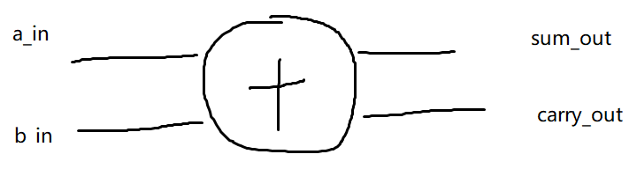

1. 使用门级，可以使用原语，也可以使用门级符号

